**T. C.**

**ÇARŞAMBA KAYMAKAMLIĞI**

**Mithat Yılmaz İlkokulu/ Ortaokulu**

**(730075)**



**2018-2019 BRİFİNG DOSYASI**

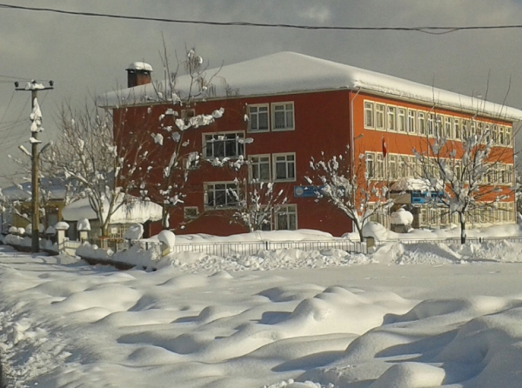

**EKİM 2017**

**2014/2015 EĞİTİM ÖĞRETİM YILI**

**MİTHAT YILMAZ**

**ORTAOKULU**

**MART 2015**

**BRİFİNG DOSYASI**

**2016-2017**

**1.BÖLÜM**

**OKULA İLİŞKİN GENEL BİLGİLER**

**MİTHAT YILMAZ ORTAOKULU**

|  |  |
| --- | --- |
| **OKUL ADI** | **MİTHAT YILMAZ ORTAOKULU** |
| **OKUL MÜDÜRÜ** | **UFUK GÜÇLÜ** |
| **MÜDÜR YARD.** | **BARIŞ BALCIOĞLU** |
| **OKUL-AİLE BRL.BŞK.** | **EKREM ÜNSAL** |
| **OKUL /KURUM ADRESİ** | **BEYLERCE MAH. YENİ SAMSUN CADDE SK. OKUL BLOK NO: 298 İÇ KAPI NO: 1 ÇARŞAMBA / SAMSUN** |
| **OKUL TELEFONU** | **0362 834 40 80** |
| **FAKS** | **0362 834 40 80** |
| **E-POSTA ADRESİ** | [**730075@meb.k12.tr**](mailto:730075@meb.k12.tr) |
| **WEB ADRESİ** | **http://mithatyilmazoo.meb.k12.tr/** |
| **ÖĞRETİM ŞEKLİ** | **NORMAL** |
| **HİZMETE GİRİŞ**  **TARİHİ** | **2005** |
| **YÜZÖLÇÜMÜ** | **4758 metrekare** |
| **ISINMA DURUMU** | **KALORİFER** |

**MİTHAT YILMAZ İLKOKULU**

|  |  |
| --- | --- |
| **OKUL ADI** | **MİTHAT YILMAZ İLKOKULU** |
| **OKUL MÜDÜRÜ** | **UFUK GÜÇLÜ** |
| **MÜDÜR YARD.** | **MELTEM BANU ŞAROĞLU** |
| **OKUL-AİLE BRL.BŞK.** | **EKREM ÜNSAL** |
| **OKUL /KURUM ADRESİ** | **BEYLERCE MAH. YENİ SAMSUN CADDE SK. OKUL BLOK NO: 298 İÇ KAPI NO: 1 ÇARŞAMBA / SAMSUN** |
| **OKUL TELEFONU** | **0362 834 40 80** |
| **FAKS** | **0362 834 40 80** |
| **E-POSTA ADRESİ** | [**729938@meb.k12.tr**](mailto:729938@meb.k12.tr) |
| **WEB ADRESİ** | **http://mithatyilmazio.meb.k12.tr/** |
| **ÖĞRETİM ŞEKLİ** | **NORMAL** |
| **HİZMETE GİRİŞ**  **TARİHİ** | **2005** |
| **YÜZÖLÇÜMÜ** | **4758 metrekare** |
| **ISINMA DURUMU** | **KALORİFER** |

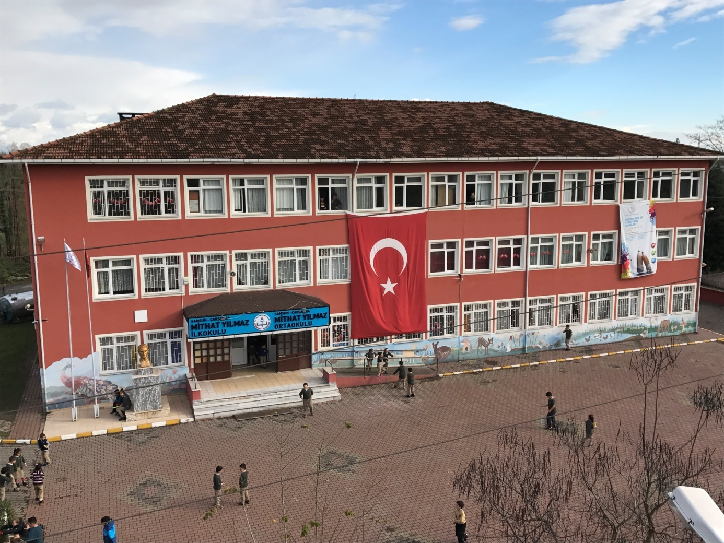 **2. BÖLÜM**

**OKULUN TARİHÇESİ:**

Okulun inşaatına 11/10/2004 tarihinde başlanıp, 15/08/2005 tarihinde bitirilmiştir. 2005-2006 öğretim yılı başında 485 öğrenci, 10 sınıf ve 6 branş öğretmeni ile eğitim öğretime başlamıştır. Okulumuzun yapım maliyetinin tamamı Hayırsever İşadamı Mithat Yılmaz tarafından karşılanmıştır.

**MİTHAT YILMAZ KİMDİR?**

1947 yılında Çarşamba’da doğdu. İlk ve Orta öğrenimini Çarşamba’da tamamladı. Genç denecek yaşta çalışma hayatına atıldı. 1973 yılında Ecz. Nahide Hanım ile evlendi. İki kız çocuğu babasıdır.

Mithat Yılmaz Ortaokulu, eğitim konusundaki hedeflerinin ilk basamağını teşkil eder. İlçemizin ve ülkemizin geleceğinin eğitimle sağlanacağını, Çağdaş Türkiye’nin kurulabilmesini ancak eğitim almış çağdaş gençlerin yetişmesiyle gerçekleşebileceğini düşünmektedir.

Sayın büyüğümüz Mithat YILMAZ Bey’e ilçemize kazandırdığı okul eğitime gösterdiği duyarlılık ve bu okulun başka okullar yapılmasında vesile olması sebebiyle bütün öğrencilerimiz ve öğretmenlerimiz adına teşekkür ediyor, saygılar sunuyoruz.

**MİSYON VE VİZYONUMUZ**

a)**Misyonumuz**;

Atatürk´ün göstermiş olduğu yolda, bilimsel ve çağdaş eğitim-öğretim ile öğrencilerimizin bireysel özelliklerine göre gelişimlerini sağlamak; böylece topluma yararlı bireyler olarak yetişmeleri için varız...

b)**Vizyonumuz**;

“Eğitimin çocuklarımıza mutlu ve başarılı bireyler olma isteği ve yeteneği kazandırmak olduğuna inanıyoruz...”

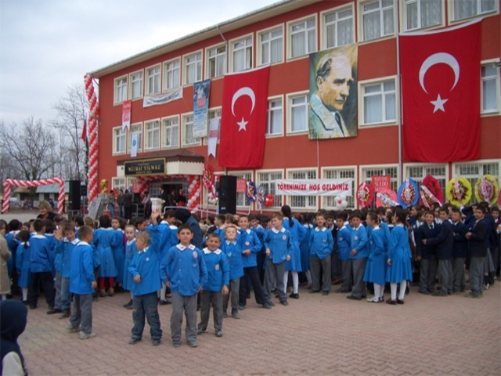

**OKULUN ÖZELLİKLERİ:**

**Okulumuzun Bina Durumu:** Eğitim- Öğretim faaliyetlerimizin devam ettiği 3 katlı tek binamız vardır.

1. Binaların Özellikleri: Tuğla betonarme ve çatılıdır.
2. Bina Bölümleri:

**3 Katlı** Eğitim ve Öğretime devam etmektedir.

Okul 3 katlı 18 derslikli Tip Proje olup; 15 derslik, 1 anasınıfı, 3 idareci odası, 1 spor odası, 1 öğretmen odası, 1 hizmetli odası, 1 fen laboratuarı, 1 kütüphane, 1 BT sınıfı, 1 çok amaçlı salon, 1 depo-arşiv, öğretmen ve öğrenci tuvaletlerinden oluşmaktadır.

1. Laboratuar ve Araç Gereç Durumu: 1
2. Atölye Durumu: Teknoloji Tasarım
3. Depo-Ambar-Arşiv: 1(arşiv)
4. Spor Salonu: Yok
5. İdari Oda:3
6. Sosyal faaliyetler için ayrılmış yer: Çok Amaçlı Salon
7. Okul Bahçesi durumu: Yeşil alan çalışması yapılmaya çalışılıyor. Bahçe kapıları ve duvarlar boyanmıştır. Okulumuzun etrafı çevrilidir. Ağaçlandırma ve çiçek dikme faaliyetleri planlanmıştır.

**Okul Yemekhanemiz:**

*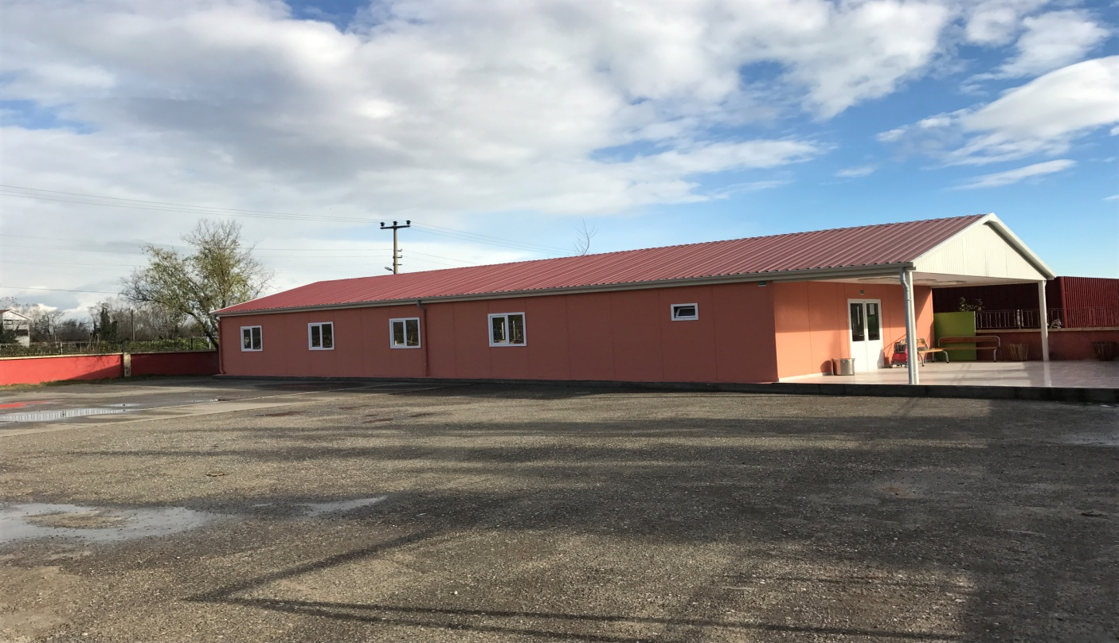Okulumuz taşımalı eğitim kapsamınadır. Bu sebeple okulumuzda öğle saatinde sulu yemek dağıtımı yapılmaktadır. Hayırsever İşadamı Mithat YILMAZ’ın katkılarıyla Nisan 2016 tarihinde yemekhane yapımına başlanmıştır. Yemekhanemiz 2016-2017 Eğitim Öğretim yılı itibari ile faaliyete geçmiştir.*

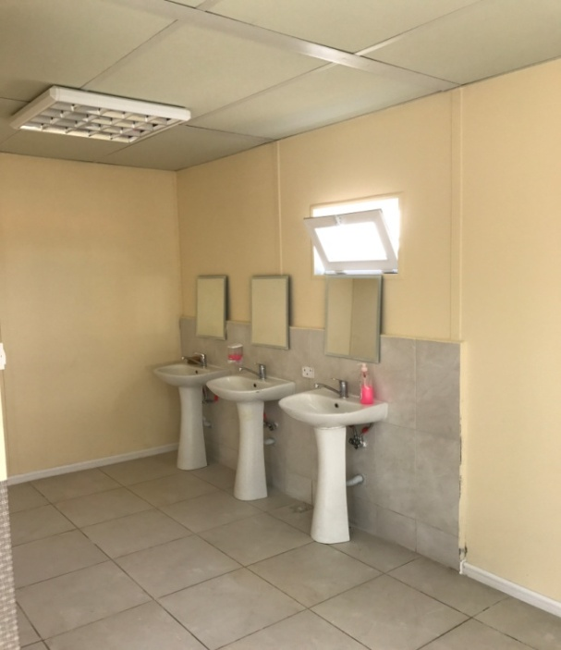Yemekhanemiz 200 metrekare bir alan üzerine inşa edilmiş olup aynı anda 100 öğrenciye yemek verebilecek şekilde tasarlanmıştır. Yemekhanemizde ayrıca 1 adet mutfak ve 3 lavabo bulunmaktadır.

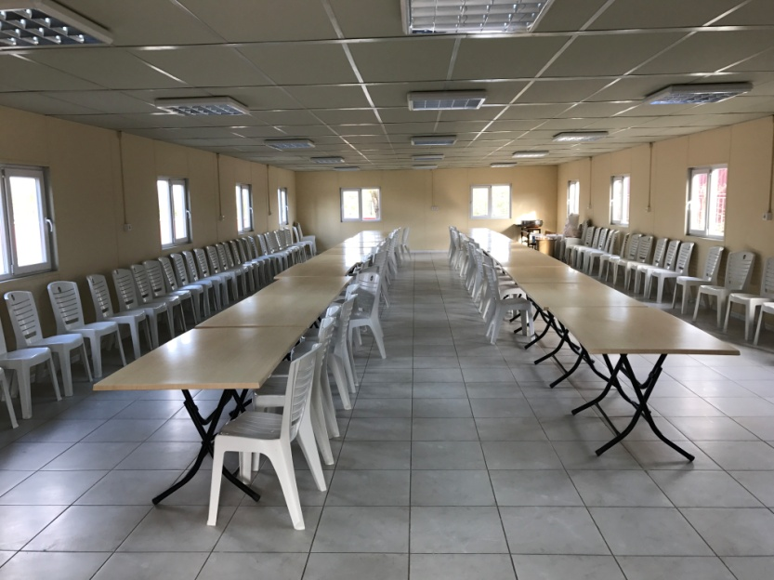

**3.BÖLÜM**

**OKUL /KURUM BİNA DURUMU**

|  |  |  |
| --- | --- | --- |
|  | **SAYISI** | **DURUMU** |
| **DERSLİK** | **16** | **KULLANIMDA** |
| **KULLANILAN DERSLİK** | **16** | **KULLANIMDA** |
| **ANASINIFI OLARAK KULLANILAN DERSLİK SAYISI** | **1** | **KULLANIMDA** |
| **İDARİ ODA** | **3** | **KULLANIMDA** |
| **KÜTÜPHANE** | **-** |  |
| **LABORATUAR** | **1** | **KULLANIMDA** |
| **ÇOK AMAÇLI SALON** | **-** |  |
| **SPOR SALONU** | **-** |  |
| **KANTİN** | **-** |  |
| **LOJMAN** | **-** |  |
| **YATAKHANE** | **-** |  |
| **YEMEKHANE** | **1** | **KULLANIMDA** |
| **DEPO** | **-** |  |
| **ARŞİV** | **-** |  |
| **SPOR ODASI** | **1** | **KULLANIMDA** |
| **REHBERLİK SERVİSİ** | **1** | **KULLANIMDA** |

**OKUL FİZİKİ DONANIM DURUMU**

|  |  |  |
| --- | --- | --- |
|  | **SAYISI** | **DURUMU** |
| **BİLGİSAYAR** | **16** | **KULLANIMDA** |
| **PROJEKSİYON** | **2** | **KULLANIMDA** |
| **KİTAP** | **354 adet kitap mevcut** | **KULLANIMDA** |
| **TARAYICI** | **1** | **KULLANIMDA** |
| **TEPEGÖZ** | **0** |  |
| **HOPERLÖR** | **10** | **KULLANIMDA** |
| **KULAKLIK** | **1** | **KULLANIMDA** |
| **PROJEKSİYON PERDESİ** | **-** |  |
| **AKILLI TAHTA** | **20** | **KULLANIMDA** |
| **TELEVİZYON** | **1** | **KULLANIMDA** |
| **VCD/DVD** | **-** |  |
| **KAMERA** | **-** |  |
| **FOTOĞRAF MAKİNASI** | **-** |  |
|  |  |  |

**4.BÖLÜM**

**OKUL YÖNETİCİ DURUMU**

|  |  |  |  |  |
| --- | --- | --- | --- | --- |
|  | **BRANŞI** | **SAYISI** | **KADROLU** | **TOPLAM** |
| **Okul Müdürü** | **Sınıf Öğretmeni** | **1** | **1** | **1** |
| **Müdür Yardımcısı** | **Sınıf Öğretmeni** | **1** | **1** | **1** |
| **Müdür Yardımcısı** | **Sosyal Bilg. Öğretmeni** | **1** | **1** | **1** |

**OKUL ÖĞRETMEN DURUMU**

|  |  |  |  |  |  |
| --- | --- | --- | --- | --- | --- |
| **BRANŞI** | **SAYISI** | **NORM**  **MEVCUDU** | **GÖREVLENDİRME** | **BAŞKA KURUMLARDA** | **TOPLAM** |
| **Türkçe** | **2** | **2** |  |  | **2** |
| **Matematik** | **2** | **2** |  |  | **2** |
| **Fen ve Teknoloji** | **2** | **2** |  |  | **2** |
| **İngilizce** | **3** | **3** |  | **1** | **3** |
| **Sosyal Bil.** | **1** | **1** |  |  | **1** |
| **Teknoloji Tasarım** | **0** | **0** |  |  | **0** |
| **Görsel Sanatlar** | **1** | **1** |  |  | **1** |
| **Müzik** | **0** | **0** |  |  | **0** |
| **Beden Eğitimi** | **1** | **1** |  |  | **1** |
| **Din Kültürü** | **1** | **1** |  |  | **1** |
| **Sınıf Öğretmeni** | **8** | **8** |  |  | **8** |
| **Ana Sınıfı** | **1** | **1** |  |  | **1** |
| **Rehberlik Servisi** | **1** | **1** |  |  | **1** |
| **TOPLAM** | **23** | **23** | **0** | **1** | **23** |

**OKUL/KURUM PERSONEL DURUMU**

|  |  |  |  |  |
| --- | --- | --- | --- | --- |
|  | **SAYISI** | **KADROLU** | **ÜCRETLİ** | **TOPLAM** |
| **MEMUR** | **-** | **-** | **-** | **-** |
| **YARDIMCI HİZMETLİ** | **2** | **2** | **2** | **4** |

**BRANŞ DAĞILIMI**

|  |  |  |  |  |
| --- | --- | --- | --- | --- |
| **Sıra No** | **ADI SOYADI** | **SINIFI** | **BRANŞI** | **Durumu** |
| **1** | UFUK GÜÇLÜ | Okul Müdürü | **Sınıf Öğretmeni** | **Kadrolu** |
| **2** | MELTEM BANU ŞAROĞLU | Müdür Yard. | **Sınıf Öğretmeni** | **Kadrolu** |
| **3** | BARIŞ BALCIOĞLU | Müdür Yard. | **Sosyal Bilgiler Öğretmeni** | **Kadrolu** |
| **4** | DİĞDEM AÇAR KEMİK | A | **Okul Öncesi Öğretmeni** | **Kadrolu** |
| **5** | YEŞİM SAKA | 1/A | **Sınıf Öğretmeni** | **Kadrolu** |
| **6** | NURAY ZUHAL BAYRAK | 1/B | **Sınıf Öğretmeni** | **Kadrolu** |
| **7** | HAVVA AYDINOĞLU | 2/A | **Sınıf Öğretmeni** | **Kadrolu** |
| **8** | AYŞE CEREN ÖZDEMİR | 2/B | **Sınıf Öğretmeni** | **Kadrolu** |
| **9** | HÜSEYİN ÇAKIR | 3/A | **Sınıf Öğretmeni** | **Kadrolu** |
| **10** | MUSTAFA ÖNTAŞ | 3/B | **Sınıf Öğretmeni** | **Kadrolu** |
| **11** | ANIL ÇAKIR | 4/A | **Sınıf Öğretmeni** | **Kadrolu** |
| **12** | BÜLENT GENÇ | 4/B | **Sınıf Öğretmeni** | **Kadrolu** |
| **13** | ESİN ERSİN | 5/A | **Sosyal Bil. Öğretmeni** | **Kadrolu** |
| **14** | NESLİHAN KÜBRA ÖZCAN | 5/B | **İngilizce Öğretmeni** | **Kadrolu** |
| **15** | FATMA PAK | 6/A | **Fen Bilimleri Öğretmeni** | **Kadrolu** |
| **16** | İRFAN SOYCAN | 6/B | **Din K. Ve Ah.Bil. Öğretmeni** | **Kadrolu** |
| **17** | NURCAN KAPLAN | 7/A | **Beden Eğt. ve S.Öğretmeni** | **Kadrolu** |
| **18** | NURAY KURT | 7/B | **Matematik Öğretmeni** | **Kadrolu** |
| **19** | DENİZ YAVUZ | 8/A | **Matematik Öğretmeni** | **Kadrolu** |
| **20** | LEYLA KÜÇÜKOĞLU | 8/B | **Türkçe Öğretmeni** | **Kadrolu** |
| **21** | Tülin YAVUZ | -- | **Görsel San.Öğretmeni** | **Kadrolu** |
| **22** | Burcu ERDAMAR | -- | **İngilizce Öğretmeni** | **Kadrolu** |
| **23** | Ayşe Nur SİPAHİOĞLU | -- | **Türkçe Öğretmeni** | **Kadrolu** |
| **24** | Seda SEMİZ | -- | **İngilizce Öğretmeni** | **Kadrolu** |
| **25** | Murat MACİT | -- | **Fen Bil. Öğretmeni** | **Kadrolu** |
| **26** | Sibel ÇEVİKKOL | -- | **Rehber Öğretmen** | **Kadrolu** |
|  |  |  |  |  |
|  |  |  |  |  |
|  |  |  |  |  |

**5. BÖLÜM**

**ÖĞRENCİ DURUMU**

|  |  |  |  |  |  |
| --- | --- | --- | --- | --- | --- |
| **ANASINIFI** | **ÖĞRENCİ** | | **ŞUBE** | **DERSLİK** | **TOPLAM** |
| **SAYI** | **K** | **E** | **1** | **1** | **35** |
| **18** | **17** |

|  |  |  |  |  |  |  |
| --- | --- | --- | --- | --- | --- | --- |
| **İLKOKUL** | **ÖĞRENCİ** | | **ŞUBE** | **DERSLİK** | **DEVAMSIZ** | **BEP** |
| **K** | **E** |
| **ANA SINIFI** | **19** | **20** | **1** | **1** | **-** | **-** |
| **1.SINIF** | **19** | **21** | **2** | **2** | **-** | **-** |
| **2.SINIF** | **14** | **10** | **2** | **2** | **-** | **-** |
| **3.SINIF** | **18** | **15** | **2** | **2** | **-** | **-** |
| **4.SINIF** | **13** | **16** | **2** | **2** | **-** | **-** |
| **TOPLAM** | **82** | **79** | **9** | **9** |  |  |
| **ORTAOKUL** | | | | | | |
| **5.SINIF** | **22** | **16** | **2** | **2** | **-** | **-** |
| **6.SINIF** | **25** | **20** | **2** | **2** | **-** | **-** |
| **7.SINIF** | **20** | **26** | **2** | **2** | **-** | **-** |
| **8.SINIF** | **15** | **18** | **2** | **2** | **-** | **-** |
| **TOPLAM** | **82** | **80** | **8** | **8** |  | **-** |

**REHBERLİK SERVİSİ:**

Okulumuz Rehberlik Hizmetleri Rehber Öğretmen Sibel ÇEVİKKOL tarafından sürdürülen faaliyetler kapsamında; okulumuz öğrencilerinin; eğitsel, mesleki ve akademik rehberlik çalışmaları devam etmektedir. Öğrencilerin kendilerini tanımalarını ve keşfetmelerini test ve anketlerle sağlayarak psikolojik yönlendirilmeler yapmaktadır Ayrıca seminer ve bireysel görüşmeler ile öğrencileri yakından tanımaktadırlar. Rehberlik servisi risk grubundaki öğrencilerin akademik ve sosyal gelişimleri için bireysel eğitim planlaması ve aile eğitimi şeklinde çalışmalarını yürütmektedir.

**EĞİTİM ÖĞRETİME YARDIMCI FAALİYETLER**

|  |  |
| --- | --- |
|  | **SAYISI** |
| **OKULDAKİ SPORTİF TAKIMLAR:** | 1 Voleybol Takımı  1 Futbol Takımı  1 Futsal Takımı  1 Kros Takımı |
| **OKULDA YÜRÜTÜLEN EGZERSİZLER:** | 1-Beden Eğitimi  2-Tiyatro Hazırlama  3- Matematik |
| **OKULDA AÇILAN KURSLAR:** |  |
| **OKULDA BULUNAN SOSYAL KULÜPLER:** | 1-Spor  2- Sağlık,Temizlik Beslenme,Yeşilay  3- Sivil Savunma  4-Resim ve Fotoğrafçılık  5-Kütüphanecilik  6-Gezi ve İnceleme  7-Bilim ,Fen ve Teknoloji |
| **OKULDA YÜRÜTÜLEN PROJELER:** | DYK  ÖĞRENCİ KOÇLUĞU  BEYAZ BAYRAK  40067TÜBİTAK  BESLENME DOSTU OKUL |

**Okulumuzun büyük bir bölümü taşımalı eğitim kapsamında olduğu için her türlü Sosyal aktivite sportif faaliyetler ve projeler çok kısıtlı olarak gerçekleştirilmektedir. Taşımalı eğitime rağmen okulumuz Eğitim ve Öğretimde yardımcı faaliyetlere son derece önem vermektedir.**

**KULUN BAŞARI DURUMU:**

***SBS / TEOG SONUÇ BİLGİLERİ***

|  |  |  |  |  |  |  |  |  |  |  |  |  |  |  |  |  |  |  |  |  |  |  |  |  |  |  |  |  |  |  |  |  |  |  |  |  |  |  |
| --- | --- | --- | --- | --- | --- | --- | --- | --- | --- | --- | --- | --- | --- | --- | --- | --- | --- | --- | --- | --- | --- | --- | --- | --- | --- | --- | --- | --- | --- | --- | --- | --- | --- | --- | --- | --- | --- | --- |
| 2012 | 8. Sınıfı Tamamlayan Öğrenci Sayısı | | | | | | | Yerleştirildiği Okul Türünün Adı | | | | | | | | | | | | | | | | Yerleştirilen Öğrenci Sayısı | | | | | Ortalama Yerleştirme Puanı | | | | | | | | | |
| 45 | | | | | | | Fen Lisesi | | | | | | | | | | | | | | | | 0 | | | | | 267,479 | | | | | | | | | |
| Sosyal Bilimler Lisesi | | | | | | | | | | | | | | | | 0 | | | | |
| Anadolu Lisesi | | | | | | | | | | | | | | | | 10 | | | | |
| Mesleki ve Teknik Eğitim Lisesi | | | | | | | | | | | | | | | | 8 | | | | |
| Anadolu İmam-Hatip Lisesi | | | | | | | | | | | | | | | | 4 | | | | |
| Çok Programlı Anadolu Lisesi | | | | | | | | | | | | | | | | 0 | | | | |
| Toplam | | | | | | | | | | | | | | | | | | | | | | | 22 | | | | |
| Açık Liseye Devam Eden Öğrenci Sayısı | | | | | | | | | | | | | | | | | | | | | | |  | | | | |
|  |  | | | | | | |  | | | | | | | | | | | | | | | |  | | | | |  | | | | | |  | | | |
|  |  | | | | | | |  | | | | |  | | |  | | | |  | | | |  | | | | |  | | | | | |  | | | |
| 2013 | 8. Sınıfı Tamamlayan Öğrenci Sayısı | | | | | | | Yerleştirildiği Okul Türünün Adı | | | | | | | | | | | | | | | | Yerleştirilen Öğrenci Sayısı | | | | | Ortalama Yerleştirme Puanı | | | | | | | | | |
| 46 | | | | | | | Fen Lisesi | | | | | | | | | | | | | | | | 0 | | | | | 283,758 | | | | | | | | | |
| Sosyal Bilimler Lisesi | | | | | | | | | | | | | | | | 0 | | | | |
| Anadolu Lisesi | | | | | | | | | | | | | | | | 9 | | | | |
| Mesleki ve Teknik Eğitim Lisesi | | | | | | | | | | | | | | | | 4 | | | | |
| Anadolu İmam-Hatip Lisesi | | | | | | | | | | | | | | | | 5 | | | | |
| Çok Programlı Anadolu Lisesi | | | | | | | | | | | | | | | | 0 | | | | |
| Toplam | | | | | | | | | | | | | | | | | | | | | | | 18 | | | | |
| Açık Liseye Devam Eden Öğrenci Sayısı | | | | | | | | | | | | | | | | | | | | | | |  | | | | |
|  |  | | | | | | |  | | | | |  | | |  | | | |  | | | |  | | | | |  | | | | | |  | | | |
|  |  | | | | | | |  | | | | |  | | |  | | | |  | | | |  | | | | |  | | | | | |  | | | |
| 2014 | 8. Sınıfı Tamamlayan Öğrenci Sayısı | | | | | | | Yerleştirildiği Okul Türünün Adı | | | | | | | | | | | | | | | | Yerleştirilen Öğrenci Sayısı | | | | | Ortalama Yerleştirme Puanı | | | | | | | | | |
| 43 | | | | | | | Fen Lisesi | | | | | | | | | | | | | | | | 1 | | | | | 273,0399 | | | | | | | | | |
| Sosyal Bilimler Lisesi | | | | | | | | | | | | | | | | 0 | | | | |
| Anadolu Lisesi | | | | | | | | | | | | | | | | 13 | | | | |
| Mesleki ve Teknik Eğitim Lisesi | | | | | | | | | | | | | | | | 15 | | | | |
| Anadolu İmam-Hatip Lisesi | | | | | | | | | | | | | | | | 8 | | | | |
| Çok Programlı Anadolu Lisesi | | | | | | | | | | | | | | | | 6 | | | | |
| Toplam | | | | | | | | | | | | | | | | | | | | | | | 43 | | | | |
| Açık Liseye Devam Eden Öğrenci Sayısı | | | | | | | | | | | | | | | | | | | | | | | 0 | | | | |
| 2015 | 8. Sınıfı Tamamlayan Öğrenci Sayısı | | | | | | | Yerleştirildiği Okul Türünün Adı | | | | | | | | | | | | | | | | Yerleştirilen Öğrenci Sayısı | | | | | Ortalama Yerleştirme Puanı | | | | | | | | | |
| 49 | | | | | | | Fen Lisesi | | | | | | | | | | | | | | | | 0 | | | | | 268,098 | | | | | | | | | |
| Sosyal Bilimler Lisesi | | | | | | | | | | | | | | | | 0 | | | | |
| Anadolu Lisesi | | | | | | | | | | | | | | | | 7 | | | | |
| Mesleki ve Teknik Eğitim Lisesi | | | | | | | | | | | | | | | | 19 | | | | |
| Anadolu İmam-Hatip Lisesi | | | | | | | | | | | | | | | | 16 | | | | |
| Çok Programlı Anadolu Lisesi | | | | | | | | | | | | | | | | 1 | | | | |
| Toplam | | | | | | | | | | | | | | | | | | | | | | | 43 | | | | |
| Açık Liseye Devam Eden Öğrenci Sayısı | | | | | | | | | | | | | | | | | | | | | | | 6 | | | | |
| 2016 | | | 8. Sınıfı Tamamlayan Öğrenci Sayısı | | | | | | Yerleştirildiği Okul Türünün Adı | | | | | | | | | | | | | | | | | Yerleştirilen Öğrenci Sayısı | | | | | Ortalama Yerleştirme Puanı | | | | | | | | |
| 39 | | | | | | Fen Lisesi | | | | | | | | | | | | | | | | | 0 | | | | | 300.02 | | | | | | | | |
| Sosyal Bilimler Lisesi | | | | | | | | | | | | | | | | | 0 | | | | |
| Anadolu Lisesi | | | | | | | | | | | | | | | | | 12 | | | | |
| Mesleki ve Teknik Eğitim Lisesi | | | | | | | | | | | | | | | | | 12 | | | | |
| Anadolu İmam-Hatip Lisesi | | | | | | | | | | | | | | | | | 14 | | | | |
| Çok Programlı Anadolu Lisesi | | | | | | | | | | | | | | | | | 0 | | | | |
| Toplam | | | | | | | | | | | | | | | | | | | | | | | 39 | | | | |
| Açık Liseye Devam Eden Öğrenci Sayısı | | | | | | | | | | | | | | | | | | | | | | | 1 | | | | |
| |  |  |  |  |  | | --- | --- | --- | --- | --- | | 2017 | 8. Sınıfı Tamamlayan Öğrenci Sayısı | Yerleştirildiği Okul Türünün Adı | Yerleştirilen Öğrenci Sayısı | Ortalama Yerleştirme Puanı | | 37 | Fen Lisesi | 0 | 317,489 | | Spor Lisesi | 1 | | Anadolu Lisesi | 8 | | Mesleki ve Teknik Eğitim Lisesi | 20 | | Anadolu İmam-Hatip Lisesi | 7 | | Çok Programlı Anadolu Lisesi | 0 | | Toplam | |  | | Açık Liseye Devam Eden Öğrenci Sayısı | | 2 | | 2018 | 8. Sınıfı Tamamlayan Öğrenci Sayısı | Yerleştirildiği Okul Türünün Adı | Yerleştirilen Öğrenci Sayısı | Ortalama Yerleştirme Puanı | | 30 | Fen Lisesi | 0 | 218,2013 | | Spor Lisesi | 0 | | Anadolu Lisesi | 15 | | Mesleki ve Teknik Eğitim Lisesi | 10 | | Anadolu İmam-Hatip Lisesi |  | | Çok Programlı Anadolu Lisesi | 0 | | Toplam | |  | | Açık Liseye Devam Eden Öğrenci Sayısı | | 1 |   **BURSLU ÖĞRENCİ BİLGİLERİ** | | | | | | | | | | | | | | | | | | | | | | | | | | | | | | | | | | | | | | | | |
|  | | | | | | | |  | | | | | | | | | | | | |  | | | | | | | | | | | | |  | | | | | | |
| YIL | | | | | | | | Toplam Öğrenci Sayısı | | | | | | | | | | | | | Burslu Öğrenci Sayısı | | | | | | | | | | | | | Oran (%) | | | | | | |
| 2011-2012 | | | | | | | | 326 | | | | | | | | | | | | | 1 | | | | | | | | | | | | |  | | | | | | |
| 2012-2013 | | | | | | | | 344 | | | | | | | | | | | | | 1 | | | | | | | | | | | | |  | | | | | | |
| 2013-2014 | | | | | | | | 357 | | | | | | | | | | | | | 1 | | | | | | | | | | | | |  | | | | | | |
| 201-42015 | | | | | | | | 355 | | | | | | | | | | | | | 1 | | | | | | | | | | | | |  | | | | | | |
| 2015-2016 | | | | | | | | 337 | | | | | | | | | | | | | 0 | | | | | | | | | | | | |  | | | | | | |
| 2016-2017 | | | | | | | | 303 | | | | | | | | | | | | | 3 | | | | | | | | | | | | |  | | | | | | |
| 2017-2018 | | | | | | | | 308 | | | | | | | | | | | | | 5 | | | | | | | | | | | | |  | | | | | | |
| 2018-2019 | | | | | | | | 324 | | | | | | | | | | | | | 5 | | | | | | | | | | | | |  | | | | | | |
|  | | | | **OKUL ÖNCESİ EĞİTİM ÖĞRENCİ BİLGİLERİ\*** | | | | | | | | | | | | | | | | | | | | | | | | | | | | | | | | | |
|  | | | |  | | |  | | | | |  | |  | | | |  | | | |  | | | | |  | | | | |  | | | | | |
|  | | | |  | | |  | | | | |  | |  | | | |  | | | |  | | | | |  | | | | |  | | | | | |
| YIL | | | | Çağ Nüfusu | | | Öğrenci Sayısı | | | | | Oran (%) | | Öğretmen Sayısı | | | | Şube Sayısı | | | | Derslik Sayısı | | | | | Öğretmen Başına Düşen Öğrenci Sayısı | | | | | Derslik Başına Düşen Öğrenci Sayısı | | | | | |
|  | | |  | | | | |  | |  | | | |  | | | |  | | | | |  | | | | |  | | | | | |
| 2011-2012 | | | |  | | | 32 | | | | |  | | 2 | | | | 2 | | | | 2 | | | | | 16 | | | | | 16 | | | | | |
| 2012-2013 | | | |  | | | 18 | | | | |  | | 1 | | | | 1 | | | | 1 | | | | | 18 | | | | | 18 | | | | | |
| 2013-2014 | | | |  | | | 25 | | | | |  | | 1 | | | | 1 | | | | 1 | | | | | 25 | | | | | 25 | | | | | |
| 2014-2015 | | | |  | | | 12 | | | | |  | | 1 | | | | 1 | | | | 1 | | | | | 12 | | | | | 12 | | | | | |
| 2015-2016 | | | |  | | | 44 | | | | |  | | 1 | | | | 1 | | | | 1 | | | | | 13 | | | | | 13 | | | | | |
| 2016-2017 | | | |  | | | 34 | | | | |  | | 1 | | | | 1 | | | | 1 | | | | | 13 | | | | | 13 | | | | | |
| 2017-2018 | | | |  | | | 35 | | | | |  | | 1 | | | | 1 | | | | 1 | | | | | 13 | | | | | 13 | | | | | |
| Okullar Hayat Olsun Projesi kapsamında yapılan çalışmalar | | | | | | | | | | | | | | | | | | | | | | | | | | | | | | | | | | | | |
|  | |  | | |  |  | | | |  |  | | | |  | |  | |  | | | |  | |  | | |  | |  | | |  | | |  |
|  | |  | | |  |  | | | |  |  | | | |  | |  | |  | | | |  | |  | | |  | |  | | |  | | |  |
| 2012 | | | | | | | | | | | 2013 | | | | | | | | | | | | | | 2014 | | | | | | | | | | | |
| Açılan Kurslar ve Yapılan Faaliyetler ve Sayıları | | | | | | | | | | | Açılan Kurslar ve Yapılan Faaliyetler ve Sayıları | | | | | | | | | | | | | | Açılan Kurslar ve Yapılan Faaliyetler ve Sayıları | | | | | | | | | | | |
| Meslek ve Beceri Kazandırma | | Spor | | | Kültür | Sosyal Hizmetler | | | | Ağaçlandırma | Meslek ve Beceri Kazandırma | | | | Spor | | Kültür | | Sosyal Hizmetler | | | | Ağaçlandırma | | Meslek ve Beceri Kazandırma | | | Spor | | Kültür | | | Sosyal Hizmetler | | | Ağaçlandırma |
| 0 | | 1 | | | 2 | 0 | | | | 1 | 0 | | | | 1 | | 1 | | 0 | | | | 1 | | 0 | | | 1 | | 2 | | | 0 | | | 1 |

**6. BÖLÜM**

**YAKIN VE UZAK HEDEFLER**

**2018-2019 EĞİTİM ÖĞRETİM YILI İÇİN PLANLANAN;**

• **OKUL BAŞARISI (SINAV, SPOR, KÜLTÜREL...):** Sınavlarda başarının yüzdelik bazda artırılması; Sporda, futbol, voleybol ilçede ilk üç’e girmek. Kültürel Alanda il ve ilçe

Birincilikleri.

• **DONANIM VE BİNA OLARAK HEDEFLER:** Bahçedeki bulunmayan futbol sahası kurmak veya halı saha düzenlemek spor sahasını daha işlevsel hale getirmek

**ÖNÜMÜZDEKİ EĞİTİM ÖĞRETİM YILLARI İÇİN PLANLANAN**

**• OKUL BAŞARISI (SINAV,SPOR,KÜLTÜREL...):** İlçe çapında okulumuzun Merkezi Sınavlarda ilk 3 okul içinde yer alması.Hep yukarıda hep önde olmak.

**İHTİYAÇLAR**

**PERSONEL İLE İLGİLİ:**

• **ÖĞRETMEN VE YÖNETİCİ İHTİYACI(NORM KADROYA GÖRE):** YOK

**• DİĞER PERSONEL İHTİYACI(NORM KADROYA GÖRE)**

Okulumuzda iki kadrolu,iki TYP personeli hizmetli bulunmaktadır. Okul dış kapısında güvenlik görevlimiz yoktur. Ayrıca okulumuzda gece bekçisi bulunmamaktadır.

**OKULUN SORUNLARI**:

**a)      OKUL BİNASI İLE İLGİLİ SORUNLAR**

Okul binasının iç ve dış cephelerinin boyanması gerekmektedir.

**b)      ÖĞRETMEN VE YÖNETİCİ DURUMU İLE İLGİLİ SORUNLAR**

Okulumuzda öğretmen ihtiyacı yoktur.

**c)      DİĞER PERSONEL SAYISI İLE İLGİLİ SORUNLAR**

Okulumuza 1 memura ihtiyaç duyulmaktadır.

**d)      ÖĞRENCİ DEVAMSIZLIĞI İLE İLGİLİ SORUNLAR**

Okulumuzda devamsızlık yapan öğrencimiz bulunmamaktadır. Konu ile ilgili İlçe MEM ile devamlı koordinasyon halindeyiz.. Devamsızlıkla ilgili durumlarda günlük ailelere telefonla ulaşılmaktadır. Ayrıca 7 gün ve üzeri devamsızlıklarda Veli uyarı mektubu gönderilmektedir.

e)      **OKUL DİSİPLİN DURUMU İLE İLGİLİ SORUNLAR**

Okulumuzda Disiplin konusunda sıkıntı yoktur. Öğrenci Davranışlarını Değerlendirme Kurulu Disiplin olaylarında önleyici bir kurul olarak faaliyet göstermektedir.